系统部署环境：

jdk环境：Jdk1.8

操作系统：windows10

项目部署环境：tomcat8以上

数据库环境：MySQL

系统运行步骤：

1. 网上随便下载一个tomcat。
2. 将项目部署到tomcat上，部署时的配置如下图：

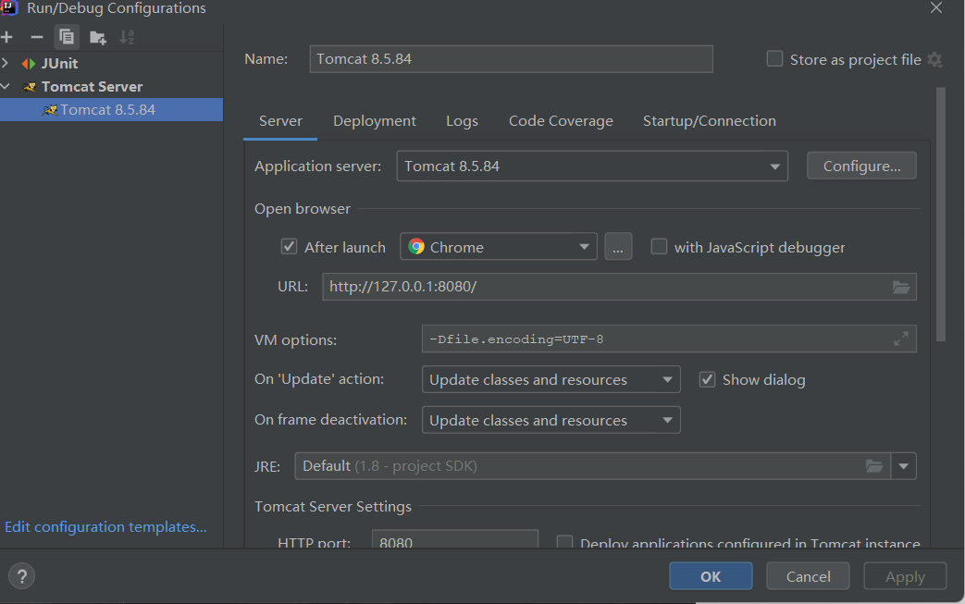

3.将文件中的crebas.sql导入MySQL数据库。

4..之后直接一键启动项目即可使用。